中華民國滑輪溜冰協會參加國際競賽成果報告
賽會名稱(含英文名稱) |  | 2019年西班牙巴塞隆納世界全項目溜冰錦標賽  (World Roller Games 2019)
賽會性質 |  | 世界錦標賽(World Championships)
主(承)辦國際組織名稱 |  | 世界輪滑總會(World Skate)
承辦比賽國家暨城市 |  | 國家：西班牙 | 城市：巴塞隆納
比賽日期 |  | 2019 年 6月 29 日至2019年7月 5 日
出返國日期 |  | 2019 年 6月 26日至2019年 7月8日
代表隊 | 選手數 | 男：15人 | 女：__人 |  | 合計：15人
代表隊 | 職員數 | 職員(不含教練)：__ | 教練：1 | 物理治療師/防護員：__ | 合計：1人
參賽國家(隊)數：20國(隊) |  |  | 參賽選手總數：約300人 |  | 男：300人
 |  |  |  |  | 女：__人
我代表隊參賽次數：全項目2次，含世界盃4次
我代表隊參賽成績 :世界第九名
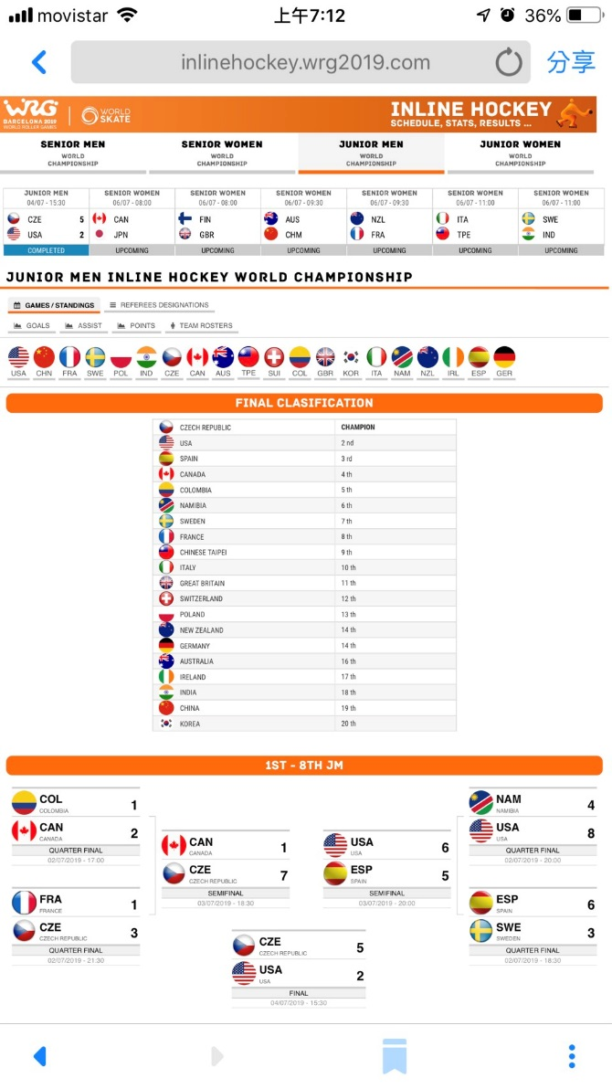
今年我國男子青年組取得第九名。為從2016年我國男子青年組開始參加世界盃以來取得最佳成績。
其中預賽以3:3與瑞士平手，9:5輸西班牙，29:0贏中國大陸。3:2贏瑞士。9:7贏義大利。台灣男子組從來沒有遇過前一年的世界前八名，也從來沒有贏過世界前12名的球隊。今年比賽我國青年組5場比賽，有4場是前一年世界前8球隊，取得2勝1平1負。
今年亞洲有4國派青年隊參與比賽，在20隊中，南韓20名。中國大陸19名，印度18名，僅我國因賽制關係屈居第九名。
參賽效益分析與檢討建議
賽會觀賞人數(含現場及轉播)：決賽單場約1000人
成績是否達到預期績效： 預期進入世界前八，實際為世界第九名
成績進步原因
- 技巧體能訓練程度：此次比賽我國球員在個人基本技巧上比國外選手更好，體能耐力也明顯優於國外選手，但身高與體格則比對手差，身體對抗能力也比較差，主要是年齡比對手小，東方人身材也比歐美較小，靠著更紮實基本功訓練，我國球員表現比起其他歐美強國，一點都不遜色。
- 選手臨場適應表現：今年15名選手全部是第一次當選滑輪國家隊，年齡又偏小，臨場比賽較為緊張，但求勝心非常高昂，所以表現非常好，如能增加比賽經驗，一定可以表現得更好。
- 對手整體實力比較：此次比賽歐美強國，實力很好，也很明顯瞧不起亞洲球隊，但我國選手表現與歐美各國不相上下，在對世界前八的四場比賽中。取得2勝1平1負的好成績。
- 相關訓練比賽經費：此次比賽訓練經費為0元。出國比賽部分，體育署補助教練費用5萬元，教練自費5萬120元，補助報名費25000元。其餘球員全額自費出國比賽，每人花費約8萬餘元。
- 行政支援狀況：行政部分協會給予非常大的協助，讓教練可以無後顧之憂，全心訓練。體育署則在訓練與比賽過程中不斷以沒必要的黑函要求教練說明，在整個團隊出國前一天，出國當天，與比賽期間，均以有人檢舉為由，要求教練說明，教練提出請在比賽後說明，均被否決，體育署才是教練最大的麻煩。
改進意見： 總體來說，第一鋒線四個球員都僅是國中生，在20隊，60條鋒線中！可以進入前三名，第二鋒線是國內各隊最佳四名球員，都是高一生，個人實力都不比我們第一鋒線差！整合訓練二個月，已經達到可以打世界前八的實力，如果能夠整合到第一鋒線的水準，我國可以擁有兩條青年組世界最頂級的鋒線！，非常不容易。我國以參賽隊伍中，年齡偏低又取得非常好成績，非常不容易，明年後年，這批球員勢必可以取得世界前三名成績，在國內運動中團隊球類運動，在世界盃成績向來較差，因為團隊球類運動，難度較高，戰術複雜，需要較高戰術素養，想要取得好成績，非常不容易，這批選手如此優秀實在需要好好培養。

活動照片附於後

填表人：劉春來_ | 秘書長：洪斌福 | 理事長：劉福財 | 108年07 月___日

今年我國男子青年組取得第九名。為從2016年我國男子青年組開始參加世界盃以來取得最佳成績。
其中預賽以3:3與瑞士平手，9:5輸西班牙，29:0贏中國大陸。3:2贏瑞士。9:7贏義大利。台灣男子組從來沒有遇過前一年的世界前八名，也從來沒有贏過世界前12名的球隊。今年比賽我國青年組5場比賽，有4場是前一年世界前8球隊，取得2勝1平1負。
今年亞洲有4國派青年隊參與比賽，在20隊中，南韓20名。中國大陸19名，印度18名，僅我國因賽制關係屈居第九名。
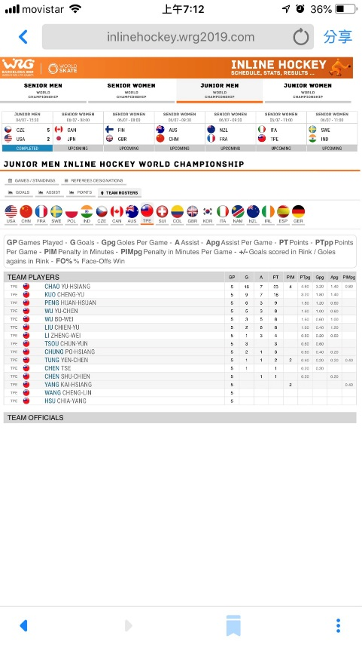
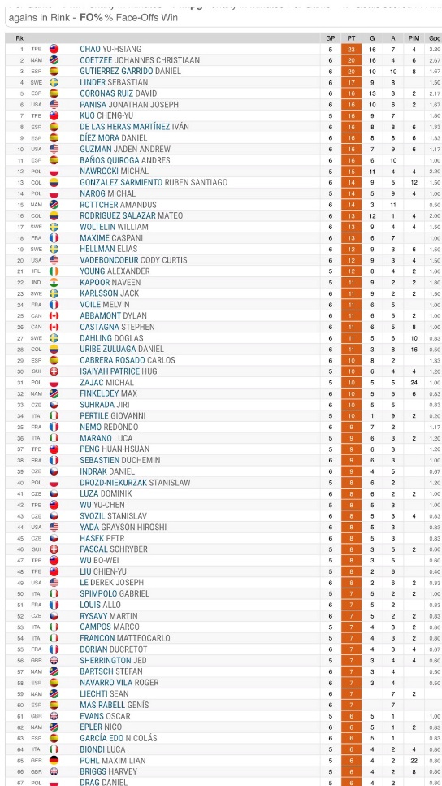
整體球員在場上都有表現，並沒有刻意選較差的球員進來，五場比賽有四場對手去年前八名球隊，球員整體表現可圈可點
積分榜上我國9號趙御翔得到第一名，在20隊超過200名全世界最頂尖球員中。這個成非常難得，趙御翔2003年出生，今年上限年齡2001年，是屬於年齡偏低的球員。這個部分非常非常難能可貴！而且我們去年是第十三名，是低位球隊，對手都是前十名，相對比較強！可見我國直排輪曲棍球實力，不僅不比歐美差，相反還比歐美優秀。
18號郭政佑，積分榜上第七名，出生2004年，今年參賽下限2004年。是屬於剛足齡的球員，在其他國家可能還不能選上國家隊，他在20隊，200多名選手中，排第七，以一個國二學生，在一群全國外高中球員中身材與體格的差異可見一斑，卻依然取得積分第七名的成績，其中所付出的努力，豈是一般人所能體會。
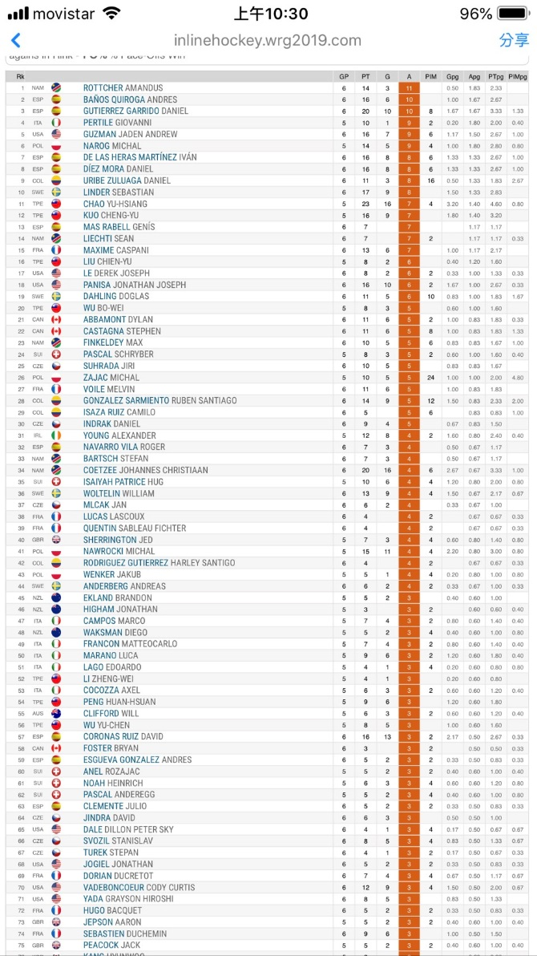

我們第一鋒線四名球員都在助攻榜前20名，表示我們是進攻與傳球比重一樣重的團隊戰術。不是靠個人刷數據的團隊，這個成就相當非凡，更不容易的是其中有三個國三，一個國二，四個今年都還是國中生。在其他國家可能還選不上國家隊，我們卻四個都進入助攻榜前20名。

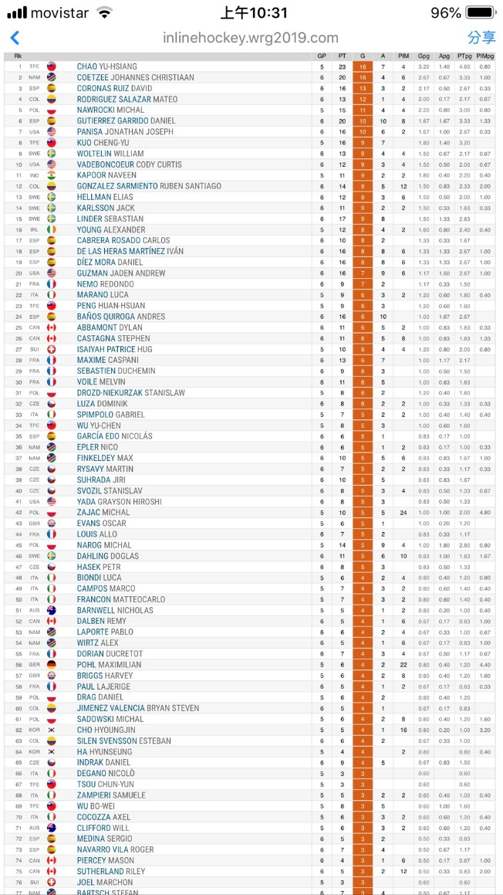

得分榜前35名我們有四個球員上榜，這還是我們屬於低位球隊，要面對較多的強隊所取得的成績。
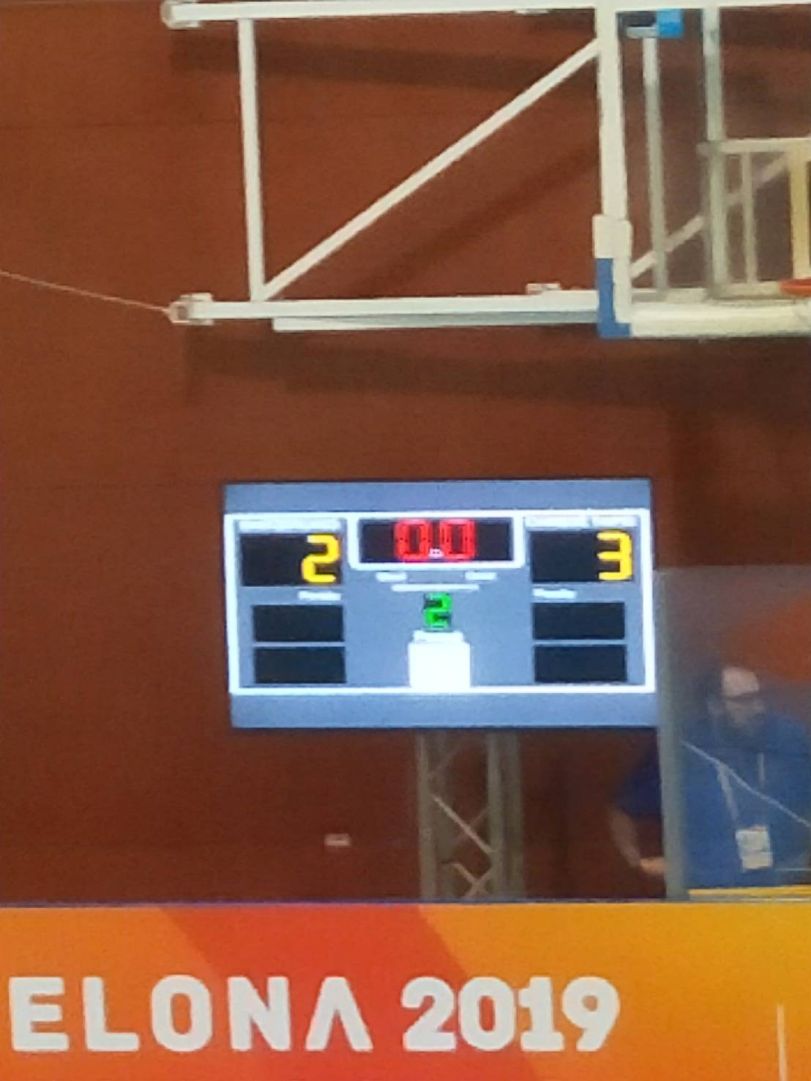
3:2擊敗瑞士

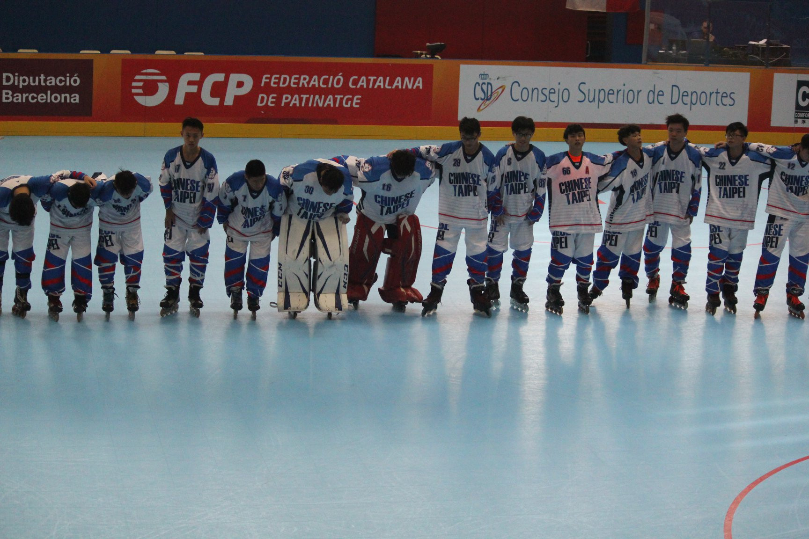
9:7擊敗義大利賽後向觀眾敬禮
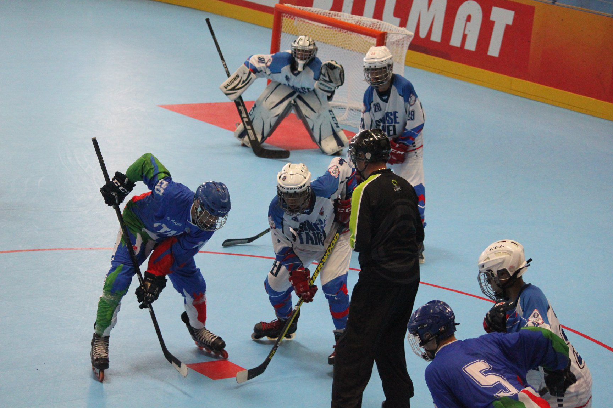
與義大利爭球，我國守門員英姿
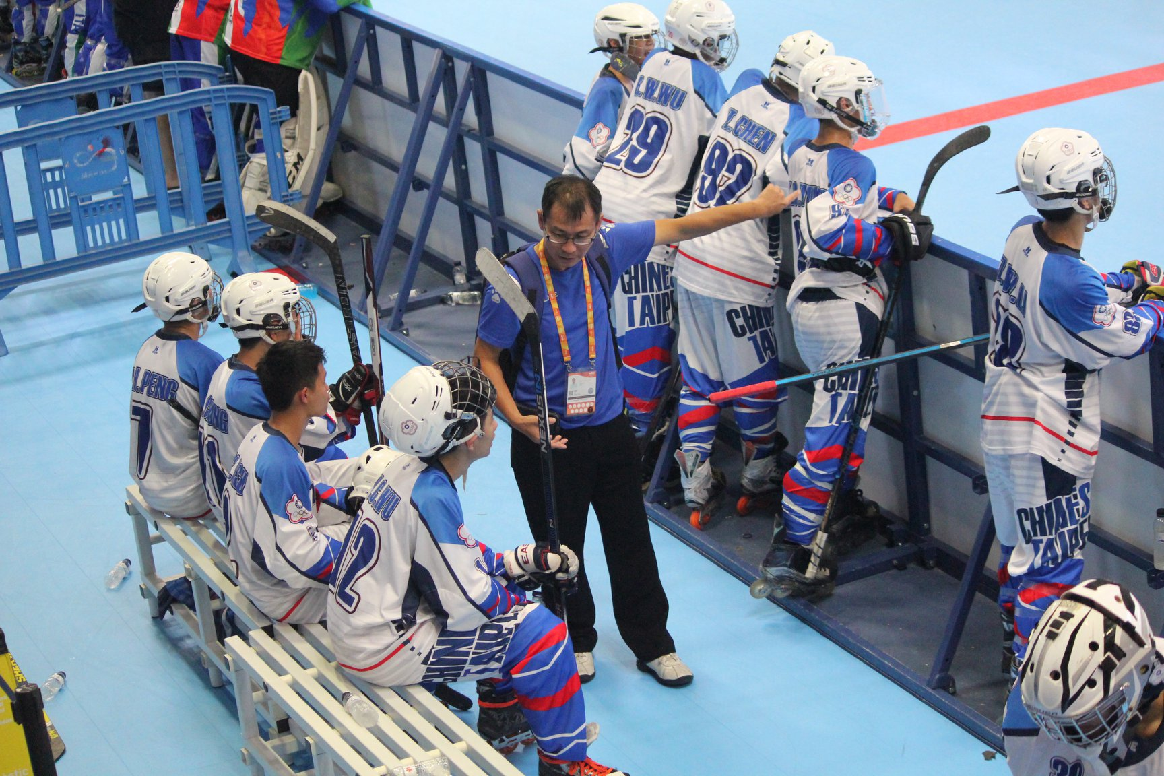

教練比賽中指導球員戰術跑位
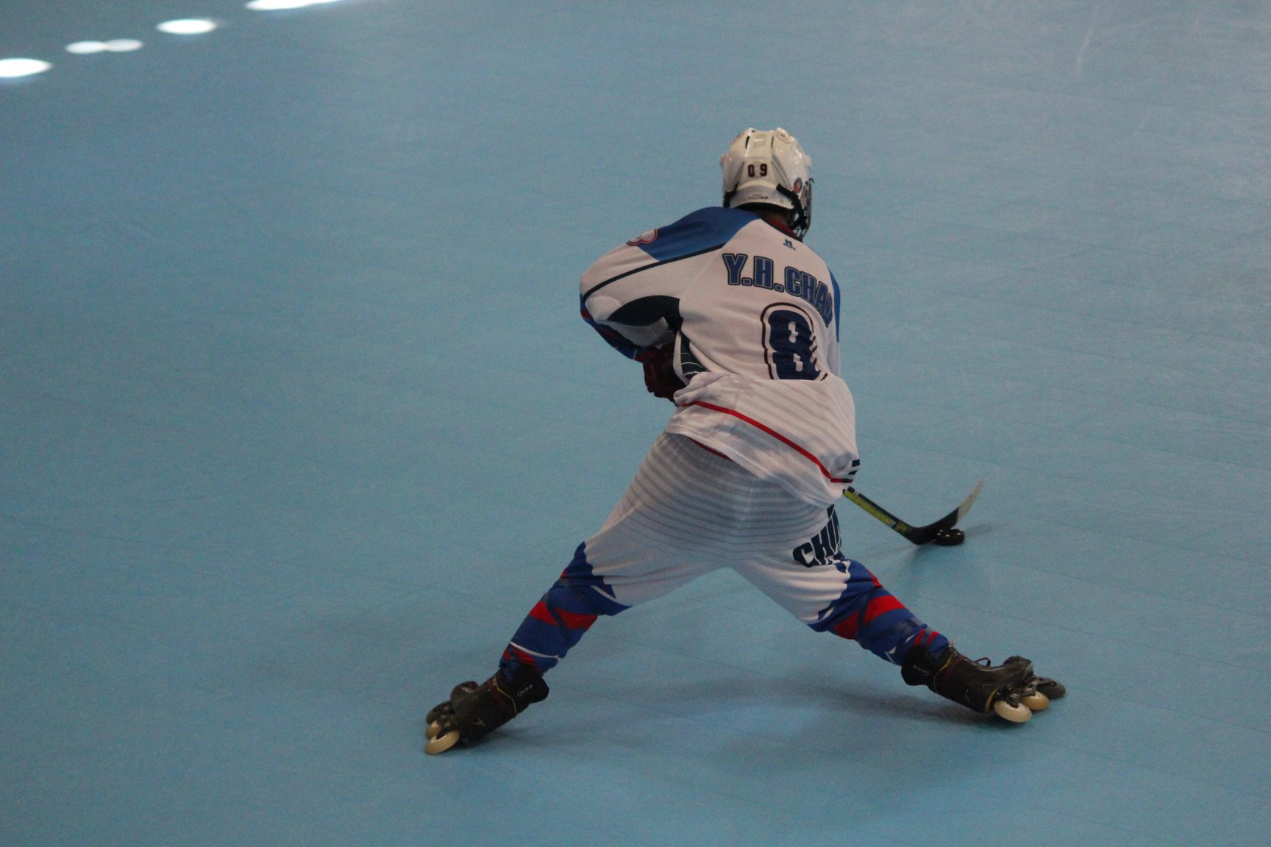
我國在積分榜與得分榜均為第一的趙御翔選手，他在場均得分為3.2為唯一一個場均超過3分的選手，他的積分場均為4.6，也是全部選手唯一一個場均過4分的選手。
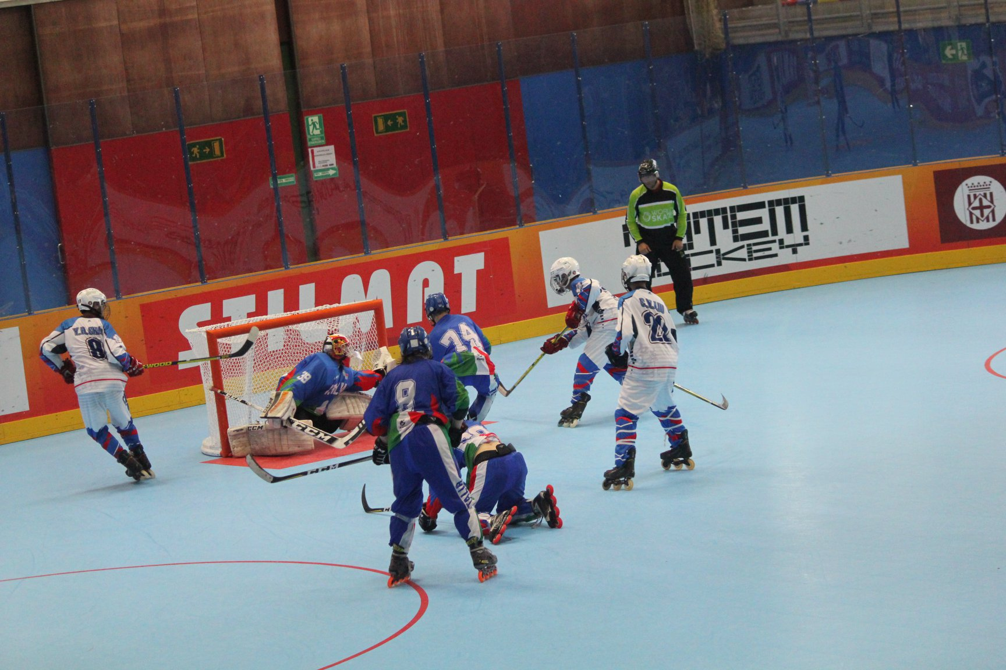

我國選手進攻的英姿
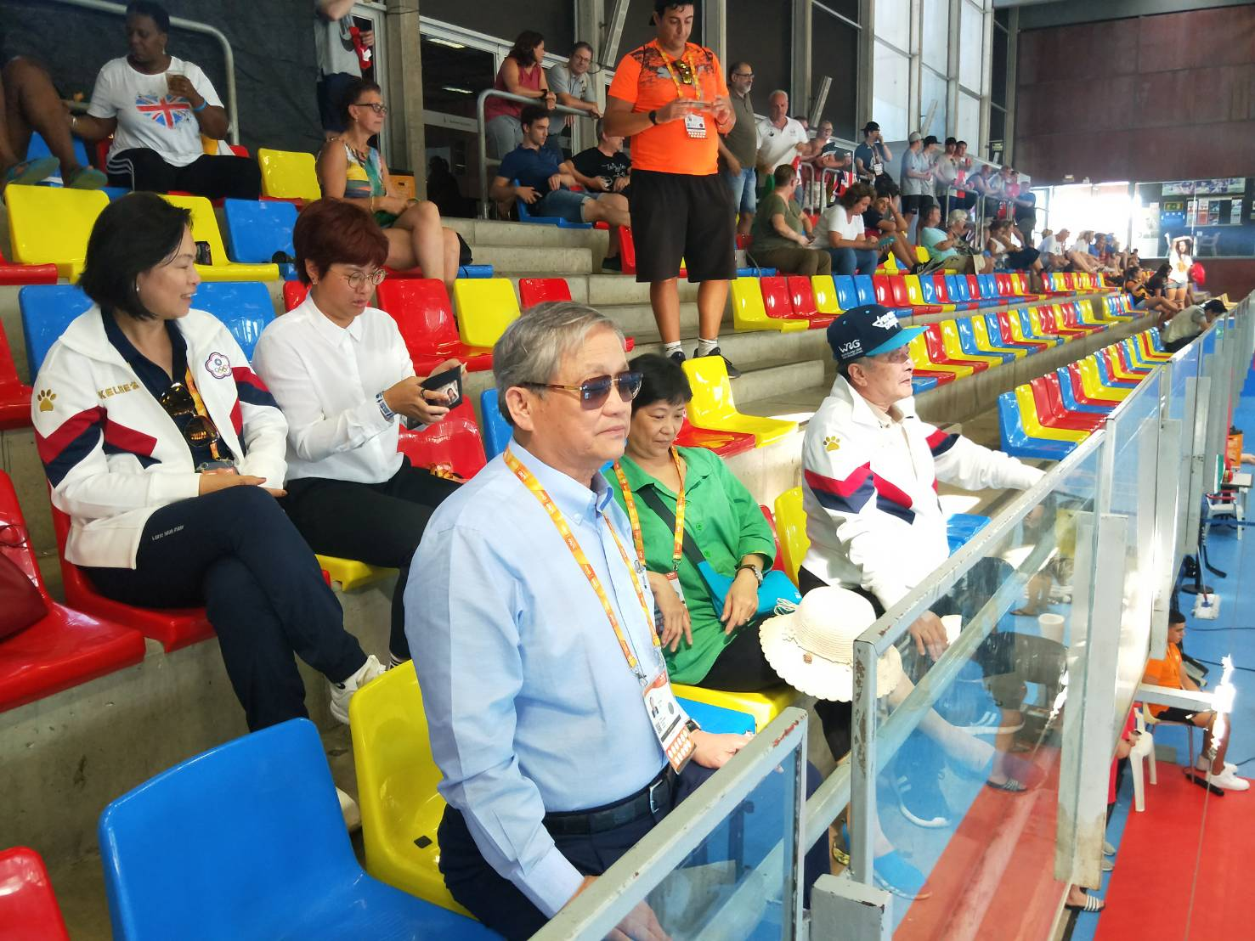

滑輪協會劉理事長，曲棍球黃主委，台北市立大學戴校長與協會潘副秘書長親臨，賽場觀看第九、十名，我國與義大利決賽，我國以9:7獲勝。

